ПАМЯТКА ДЛЯ ГРАЖДАН
О СОБЛЮДЕНИИ ПРАВИЛ ПОЖАРНОЙ БЕЗОПАСНОСТИ В БЫТУ ПРИ НАЛИЧИИ ПЕЧНОГО ОТОПЛЕНИЯ
Печное отопление.
Печи, находящиеся в доме, должны быть в исправном состоянии и безопасны в пожарном отношении.
Нужно помнить, что пожар может возникнуть в результате воздействия огня и искр через трещины и неплотности в кладке печей и дымовых каналов. В связи с этим, необходимо периодически тщательно осматривать печи и дымовые трубы, устранять обнаруженные неисправности, при необходимости производить ремонт.
Отложение сажи удалять, и белить все элементы печи, побелка позволяет своевременно обнаружить трещины и прогары.
При эксплуатации печей следует выполнять следующие требования:
- перед топкой должен быть прибит предтопочный лист, из стали размером 50х70 см и толщиной не менее 2 мм, предохраняющий от возгорания случайно выпавших искр;
- запрещается растапливать печи бензином, керосином и другими ЛВЖ, так как при мгновенной вспышке горючего может произойти взрыв или выброс пламени;
- располагать топливо, другие горючие вещества и материалы на предтопочном листе;
- недопустимо топить печи с открытыми дверцами;
- зола и шлак, выгребаемые из топок, должны быть пролиты водой, и удалены в специально отведенное для них безопасное место;
- дымовые трубы над сгораемыми крышами должны иметь искроуловители
(металлические сетки);
- запрещается сушить на печи вещи и сырые дрова. Следите за тем, чтобы мебель, занавески находились не менее чем в полуметре от массива топящейся печи;
- очищать дымоходы от сажи, как правило, перед началом отопительного сезона и не реже одного раза в два месяца во время отопительного сезона;
- в местах, где сгораемые и трудно сгораемые конструкции зданий (стены, перегородки, перекрытия, балки) примыкают к печам и дымоходным трубам, необходимо предусмотреть разделку из несгораемых материалов.
Действия в случае возникновения пожара.
Помните, что самое страшное при пожаре растерянность и паника. Уходят драгоценные минуты, когда огонь и дым оставляют всё меньше шансов выбраться в безопасное место. Вот почему каждый должен знать, что необходимо делать при возникновении пожара. При возникновении пожара немедленно сообщите об этом в пожарную охрану по телефону "01".

При сообщении в пожарную охрану о пожаре необходимо знать:
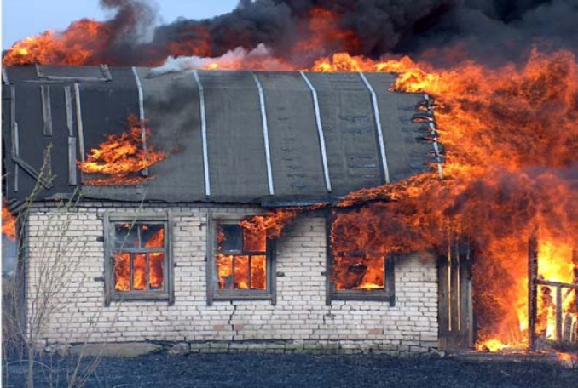

- кратко и чётко обрисовать событие
- что горит (квартира, чердак, подвал, индивидуальный дом или иное) и по возможности приблизительную площадь пожара;
- назвать адрес (населённый пункт, название улицы, номер дома, квартиры);
- назвать свою фамилию, номер телефона;
- есть ли угроза жизни людей, животных, а также соседним зданиям и
строениям;
Если у Вас нет доступа к телефону и нет возможности покинуть помещение, откройте окно и криками привлеките внимание прохожих.
Постарайтесь принять меры по спасению людей, животных, материальных ценностей. Постарайтесь оповестить о пожаре жителей населенного пункта.
Делать это надо быстро и спокойно. В первую очередь спасают детей, помня при этом, что они чаще всего, испугавшись, стараются спрятаться под кровать, под стол, в шкаф. Из задымленного помещения надо выходить, пригнувшись, стремясь держать голову ближе к полу, т.к. дым легче воздуха, он поднимается вверх, и внизу его гораздо меньше. Передвигаясь в сильно задымленном помещении нужно придерживаться стен. Ориентироваться можно по расположению окон, дверей.
Помните:
- дым при пожаре значительно опаснее пламени и большинство людей погибает не от огня, а от удушья;
- при эвакуации через зону задымления необходимо дышать через мокрый носовой платок или мокрую ткань.
- После спасения людей можно приступить к тушению пожара имеющимися средствами пожаротушения (огнетушители), в том числе подручными (одеяло, вода, песок, и т. д.) и эвакуации имущества.
Категорически запрещается
- бороться с пламенем самостоятельно, не
вызвав предварительно пожарных, если вы не справились с загоранием на ранней стадии его развития.
- В случае невозможности потушить пожар собственными силами, принять меры по ограничению распространения пожара на соседние помещения, здания и сооружения, горючие вещества. С этой целью двери горящих помещений закрывают для предотвращения доступа кислорода в зону горения.
- По прибытии пожарной техники необходимо встретить ее и указать место
пожара.
Пожар легче предупредить, чем потушить!!

